Фигурные памятники эконом чёрные/св.сер./т.сер.
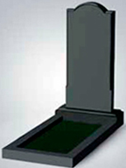 | 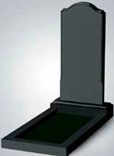 | 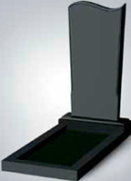 | 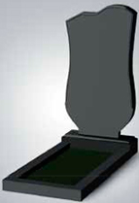
Модель №10  Размер 1000х450х50  Цена 14600/ 8470/ 9600 | Модель №11  Размер 1000х450х50  Цена 14600/ 8470/ 9600 | Модель №13  Размер 1000х450х50  Цена14600/ 8470/ 9600 | Модель №15  Размер 1100х500х50  Цена нет/ 8860/10230
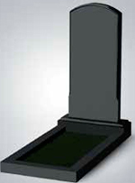 | 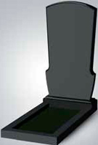 | 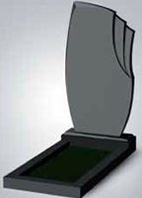 | 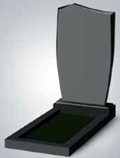
Модель №18  Размер 1000х450х50  Цена14600/ 8470/ 9600 | Модель №23  Размер 1100х500х50  Цена 17000 | Модель №26  Размер 1100х500х50  Цена19550 | Модель №29  Размер 1000х500х50  Цена нет/ 8860/10230
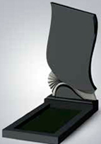 | 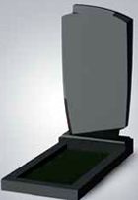 | 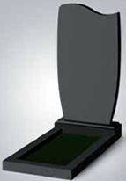 | 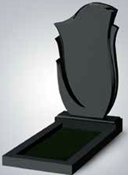
Модель №31  Размер 1100х500х50  Цена18510 | Модель №39  Размер 1100х500х50  Цена17000 | Модель №42  Размер 1100х500х50  Цена17000 | Модель №55  Размер 1100х500х50  Цена18510
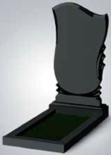 | 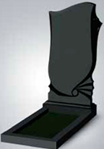 | 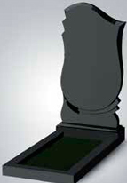 | 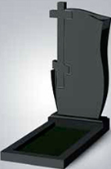
Модель №56  Размер 1100х500х50  Цена 18510 | Модель №57  Размер 1100х500х50  Цена18510 | Модель №58  Размер 1100х500х50  Цена18510 | Модель №74  Размер 1100х550х50  Цена21610
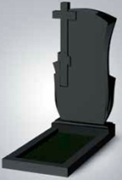 | 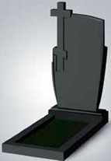 | 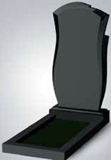 | 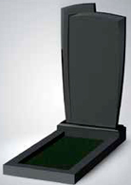
Модель №76  Размер 1100х550х50  Цена21610 | Модель №78  Размер 1100х550х50  Цена21610 | Модель №80  Размер 1100х550х50  Цена19550 | Модель №81  Размер 1100х550х50  Цена19550
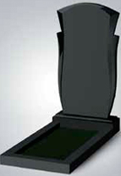
Модель №82
Размер 1100х550х50
Цена19550

